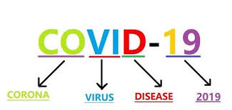

Mayor riesgo de trastornos mentales hasta un año después de la infección por covid-19
Yan Xie, Evan Xu, Ziyad Al-Aly. ‘Risks of mental health outcomes in people with covid-19: cohort study’. The BMJ DOI: 10.1136/bmj-2021-068993
Scott Weich. ‘Editorial: Mental health after covid-19’. The BMJ 2022;376:o326
Una investigación realizada en más de 150.000 veteranos de EE UU que pasaron el coronavirus muestra una probabilidad 60 % mayor de tener cualquier diagnóstico de salud mental al cabo de un año. Los expertos insisten en que debería ser prioritario abordar estas dolencias entre los supervivientes de la infección.
La covid-19 se asocia a un mayor riesgo de trastornos de salud mental, como ansiedad, depresión, consumo de sustancias y problemas del sueño, hasta un año después de la infección inicial. Así concluye un estudio publicado por The BMJ, por investigadores de Estados Unidos, que sugiere cómo debería ser prioritario abordar estos problemas entre los supervivientes.
Algunos estudios previos ya habían rssugerido que las personas con covid-19 podrían tener un mayor riesgo de ansiedad y depresión, pero solo incluyeron una pequeña selección de trastornos y realizaron un seguimiento de los pacientes durante un máximo de seis meses. De hecho, hasta ahora no se había llevado a cabo una evaluación exhaustiva sobre salud mental tras el SARS-CoV-2 a tan largo plazo.
CONFECCIONADO POR: LIC. LISSET DÍAZ FERRER

